机械振动的传播 同步测试

1．下列关于机械波的说法正确的是（ ）
（A）有机械振动就有机械波
（B）有机械波就一定有机械振动
（C）机械波是机械振动在介质中的传播过程，它是传递能量的一种方式
（D）没有机械波就没有机械振动
2．一列波由波源向周围扩展开去，由此可知 （ ）
（A）介质中各质点由近及远地传播开去
（B）介质质点的振动形式由近及远传播开去
（C）介质质点振动的能量由近及远传播开去
（D）介质质点只是振动而没有迁移
3．关于横波与纵波，下列说法中不正确的是（ ）
（A）机械波可分为横波和纵波
（B）横波与纵波在固体、液体、气体中都能传播
（C）在纵波中，质点在疏部中心位移为零
（D）在横波中，质点在波谷时动能最小
4．下列说法正确的是（ ）
（A）质点的振动方向总是垂直于波的传播方向
（B）波动过程是质点由近及远的传播过程
（C）如果振源停止振动，在介质中传播的波动也就立即停止
（D）波不但能够传递能量，而且可以传递信息
5．如图10-2所示是沿绳向右传出的一列横波。在图上画出各质点的振动速度方向，并回答下列问题：
（1）速度最大的点是________、________；
（2）第5点所在的位置是波的__________。
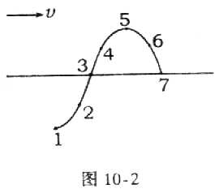
6．AB为一弹性绳，设法在绳上传播一个脉冲的波，如图10-3所示，当波从A向B传播时，绳上质点开始起振时，质点振动的速度方向是向________；当波从B向A传播时，绳上质点开始起振时，质点振动的速度方向是向______（填“上”或“下”）
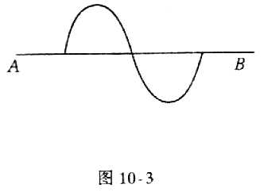

参考答案
1．B、C 2．B、C、D 3．B 4．D
5．（1）3，7 （2）波峰
6．下，上

